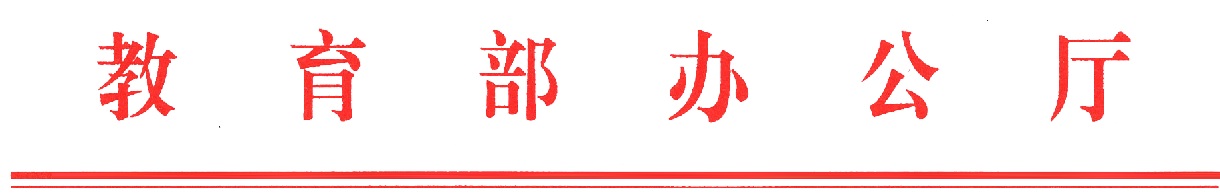
教发厅函〔2021〕9号

教育部办公厅关于组织开展2021年度高等
学校实验室安全检查工作的通知

各省、自治区、直辖市教育厅（教委），新疆生产建设兵团教育局，有关部门（单位）教育司（局），部属各高等学校、部省合建各高等学校：
为贯彻落实党中央、国务院关于安全生产工作的系列重要指示精神，确保常态化新冠肺炎疫情防控下高等学校（以下简称高校）实验室有序运行，保障广大师生人身安全和校园稳定，根据《教育部办公厅关于印发〈贯彻落实国务院安全生产委员会成员单位安全生产工作任务实施方案〉的通知》的部署，现启动2021年度高校实验室安全检查工作。
一、工作要求
各高校要从牢固树立“四个意识”和坚决做到“两个维护”的政治高度，做好实验室安全保障工作。要强化安全红线意识，深刻认识实验室安全工作的重要性，进一步健全实验室安全责任体系，落实各项安全管理制度，以排查和整改安全隐患为抓手，以防范遏制各类安全事故为目标，掌握防范实验室安全风险的主动权。各高校要对实验室安全隐患进行“全过程、全要素、全覆盖”排查，重点做好易燃、易爆、剧毒、易制毒化学品安全及生物安全隐患排查与整改工作。
二、组织方式
1.教育部直属高校、部省合建高校按照教育部工作安排，组织自查自纠工作，形成自查自纠报告并报送教育部审核。
2.地方教育行政部门按照教育部工作安排组织所属高校开展自查自纠工作，并将工作总结情况报送教育部；其他部门所属高校的主管单位，参照教育部工作安排组织所属高校开展自查自纠工作，并将工作总结情况报送教育部。
3.教育部在自查自纠阶段完成后随机抽取部分高校，组织专家进校检查。
三、工作安排
本次高校实验室安全检查工作由教育部科学技术与信息化司、高等教育司负责组织，检查对象为科研实验室与教学实验室。
- 高校自查自纠阶段（2021年4—5月）
1.各高校按照要求进行部署动员，结合自身实际，制定安全检查与专项整治实施方案，参照《高等学校实验室安全检查项目表（2021）》（附件1），组织对各类科研和教学实验室进行自查。
2.各高校应对自查中发现的问题建立安全隐患台账，对隐患进行及时整改，做好整改记录，对短期无法整改的问题要制定切实可行的整改方案，明确整改责任人和整改时限。要求所有隐患整改做到闭环管理，整改不到位坚决不销账。
3.请各直属高校和部省合建高校将签字盖章后的《高等学校实验室安全自查自纠报告》（附件2），中央其他部门所属高校的主管单位、各地教育行政部门将签字盖章后的《中央其他部门所属高校安全自查工作总结》和《地方教育行政部门安全自查工作总结》（附件3、4）报送至教育部（科技发展中心），电子版（word格式）发送至指定邮箱，截止日期为5月14日。
（二）现场检查阶段（2021年5月）
1.教育部组织专家开展进校检查工作。检查程序包括：听取汇报、查阅资料、现场检查、随机访谈、整改意见反馈等。
2.近年发生过安全事故、前期排查中发现过重大安全隐患、自查自纠工作未达到要求的高校将被列为重点检查对象。具体检查的实验室由检查组现场抽取，学校应积极配合。
（三）整改总结阶段（2021年6月）
1.高校在收到书面整改通知书1个月内提交整改报告。
2.教育部组织对自查自纠报告和现场检查整改报告进行审核。对于自查工作敷衍了事，整改不及时或不到位的单位，教育部将对主要负责人进行约谈，并向纪检监察部门提出问责建议，进行追责。对于存在严重失职渎职行为的单位和个人，需承担相应法律责任。
联系人及电话：
教育部科学技术与信息化司 苗锦 010-66097435
教育部高等教育司 王繁 010-66097856
教育部科技发展中心 孔翦 010-62515300
地址：北京市海淀区中关村大街35号1009室
邮编：100080
邮箱：educma@cutech.edu.cn

附件：1.高等学校实验室安全检查项目表（2021）
2.高等学校实验室安全自查自纠报告
3.中央其他部门所属高校安全自查工作总结
4.地方教育行政部门安全自查工作总结

教育部办公厅
2021年4月19日

（此件依申请公开）
部内发送：有关部领导，办公厅、高教司、科技司
教育部办公厅 2021年 4月21日印发

